

课程设计(综合实验)报告
( 2020 -- 2021 学年 第二学期)

课程名称： 软件测试综合实验
题 目：web渗透性测试(留言板应用)
院 系：控制与计算机工程学院
班 级： 软件1801
组 号：
组 长： 孙 浩
组 员： 施星宇 冯梓硕 赵嘉鸣
指导教师： 熊 建 国
设计周数：

小组成绩：

日期： 2021 年 7 月 8 日

一、课程设计(综合实验)的目的与要求
软件测试是软件工程中非常重要的环节，是软件质量的保证。该课程是培养训练学生软件质量保证能力的重要实践性教学环节，与软件测试技术课程的教学内容紧密配合，同步进行。开设该课程设计的主要目的是：通过软件测试的实践训练，深刻理解和掌握软件测试和软件测试过程的基本方法和基本技术，熟练掌握功能测试、结构测试的测试用例的设计，同时进一步提高学生对于复杂程序的编写能力，为学生将来从事实际软件测试工作和进一步深入研究打下坚实的理论基础和实践基础。

二、 主要内容
概述：基于Python+Flask，开发一个留言板系统；包含常见的软件漏洞范例页面，并给出正确的消除缺以后的程序；
2.1 Web系统
2.1.1 用到的技术和插件
我们的系统采用的是前后端分离开发的方式，具体用到的技术如下：
前端: Vue.js(框架)，
element ui（组件）,
Axios（HTTP 库）,
VueQuillEditor（富文本）,
CryptoJS（加密）,
Escape（解决XSS漏洞）
后端：Flask（Python框架），
SQLAlchem（数据库ORM），
mysql-connector-python（MySQL数据库驱动），
2.1.2 功能设计
（一）登录与注册
  - 用户通过用户名、密码进行注册
  - 用户通过用户名、密码进行登录
  - 用户登录状态的保持
（二）留言发布
- 留言标题
- 留言内容（富文本）
- 留言分类
（三）留言阅读与评论
- 留言评论
- 留言阅读量
- 留言回复量
（四）个人信息管理
- 显示注册时间
- 显示阅读量和回复量
- 上传头像
- 修改密码
（五） 全局搜索
  - 模糊搜索留言
  - 模糊搜索某用户的所有留言
2.2 详细设计
2.2.1 数据库设计
表1. user表
字段名称 | 字段类型 | 字段约束 | 字段说明
user_id | INT | 主键、自增 | 用户唯一id
username | VARCHAR(50) | 非空、唯一 | 用户登录时用户名
password | CHAR(32) | CryptoJS加密 | 用户登录密码
avatar | VARCHAR(683) | 非空，有默认头像 | 本体头像文件名称
create_time | DATETIME | 记录插入时自动填写，默认为当前时间 | 记录创建时间

表2. message表
字段名称 | 字段类型 | 字段约束 | 字段说明
message_id | INT | 主键、自增 | 留言id
user_id | INT | 外键、非空 | 发布留言的用户id
type | VARCHAR(50) | 无默认值、非空 | 留言类型
head | VARCHAR(100) | 无默认值、非空 | 留言标题
content | LONGTEXT | 无默认值 | 留言内容
read_count | INT | 非空、默认为0 | 阅读次数
reply_count | INT | 非空、默认为0 | 回复数量
create_time | DATETIME | 记录插入时自动填写，默认为当前时间 | 记录创建时间
update_time | DATETIME | 更新时修改为当前时间 | 记录修改时间

表3. comment评论表
字段名称 | 字段类型 | 字段约束 | 字段说明
comment_id | INT | 主键、自增 | 评论id
user_id | INT | 外键、非空 | 发表回复的用户id
message_id | INT | 外键、非空 | 回复的留言id
content | TEXT |  | 评论内容
create_time | DATETIME | 创建时默认当前时间 | 记录创建时间

2.2.2 程序结构
项目目录如下：
图1. 项目总体架构
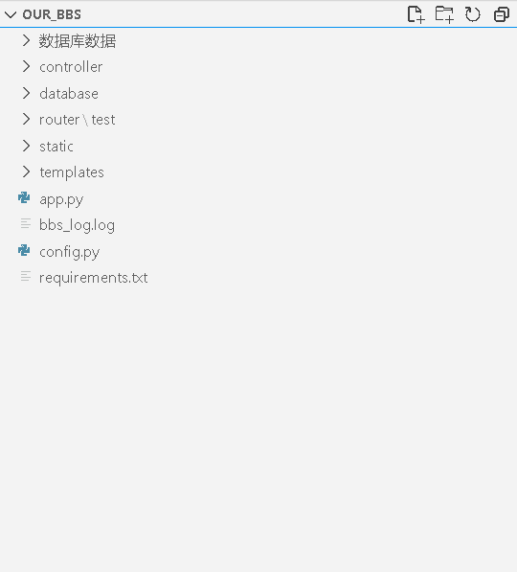

图2是前端文件夹。Node_modules存放vue.js的相关库，src存放着页面相关的一切内容：assets文件夹存放用户的头像，crypto存放解决XSS漏洞的方法，views存放页面文件

图2. 前端结构
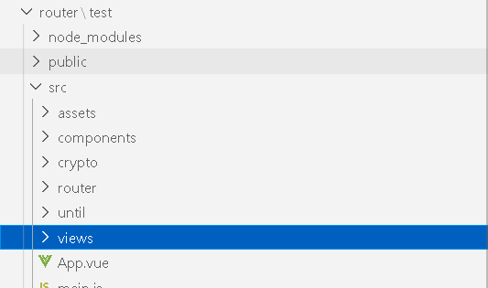

图3是接口文件夹。存放着前后端交互的各种接口。
图3. 接口文件夹
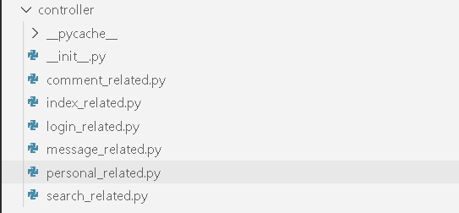

图4是数据库文件夹，存放着与数据库相关的功能函数。
图4. 数据库文件夹
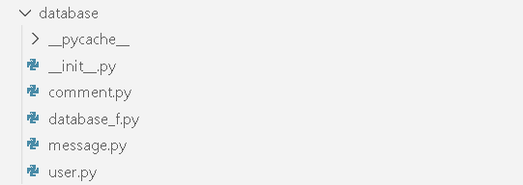

2.2 软件漏洞
具体要求和内容：
开发的系统包含以下漏洞的功能页面，以及正确的页面或者系统（可以开发出2个一样的系统，其中一个存在以下的问题和缺陷；另外一个不存在）；
- 存在跨站脚本（XSS）漏洞的系统:跨站脚本攻击发生在客户端，可被用于进行窃取隐私、钓鱼欺骗、偷取密码、传播恶意代码等攻击行为。
- 漏洞情景：在createMessage页面的留言标题中输入带有XSS攻击脚本的内容时，访问messageDetail页面会造成XSS漏洞。例如在标题输入：<img src="../qwe" onerror="alert(1)"> ，访问详情页会显示一张加载失败的图片,并跳出警告框。如图：
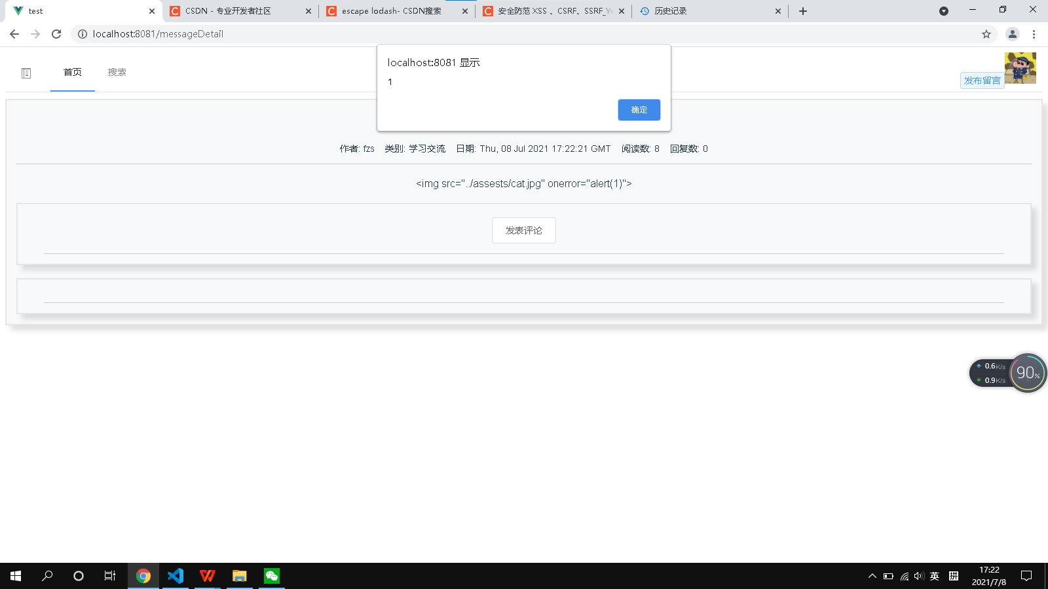
- 解决方法：可以使用lodash里面的escape方法对客户信息进行转译。先在main.js文件中引入escape方法import _escape from 'lodash/escape'然后在messageDetail页面的标题标签v-html属性中使用<div class="col-12 title" v-html="$escape(headline)">。如下图：
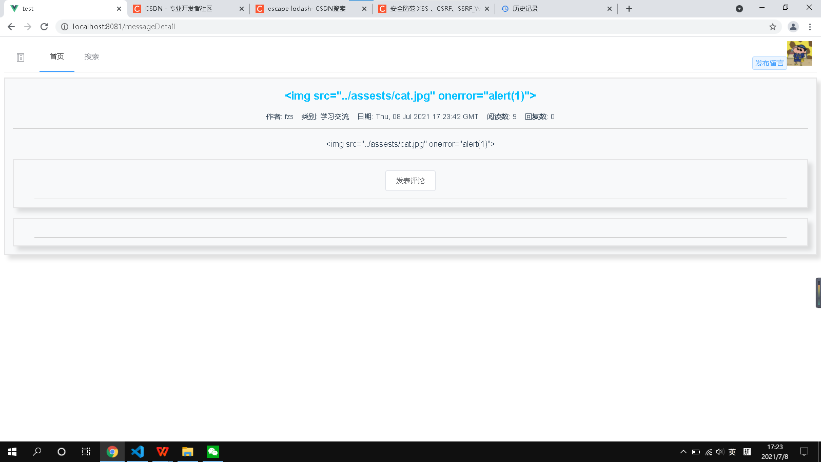
- 存在跨站请求伪造（CSRF）漏洞的系统：恶意网站通过脚本向当前用户浏览器打开的其他页面的URL发起恶意请求，由于同一个浏览器进程下Cookie可见性，导致用户身份被盗用，完成恶意网站脚本中指定的操作。该漏洞会导致用户信息泄露，被盗用后进行恶意操作。
- 漏洞情景：CSRF攻击利用网站对于用户网页浏览器的信任，挟持用户当前已登陆的Web应用程序，去执行并非用户本意的操作。CSRF听起来像跨站脚本攻击(XSS)，但与XSS不同。XSS利用站点内的信任用户，而CSRF则通过伪装来自受信任用户的请求来利用受信任的网站。
- 解决方法:
- 只使用JSON API，使用JavaScript发起AJAX请求是限制跨域的，并不能通过简单的 表单来发送JSON，所以，通过只接收JSON可以很大可能避免CSRF攻击。
- 验证HTTP Referer字段，根据 HTTP 协议，在 HTTP 头中有一个字段叫 Referer，它记录了该 HTTP 请求的来源地址。
- 在请求地址中添加takon验证。token 可以在用户登陆后产生并放于 session 之中，然后在每次请求时把 token 从 session 中拿出，与请求中的 token 进行比对。
- HTTP Header注入漏洞系统：WEB程序代码中把用户提交的参数未做过滤就直接输出到HTTP响应头里，导致攻击者可以利用该漏洞来注入到HTTP响应头中实现攻击。
- 漏洞情景：原系统中登录时，给后端发送的数据中会将用户名和密码（前端已作加密）直接输出到HTTP响应头里。如图：
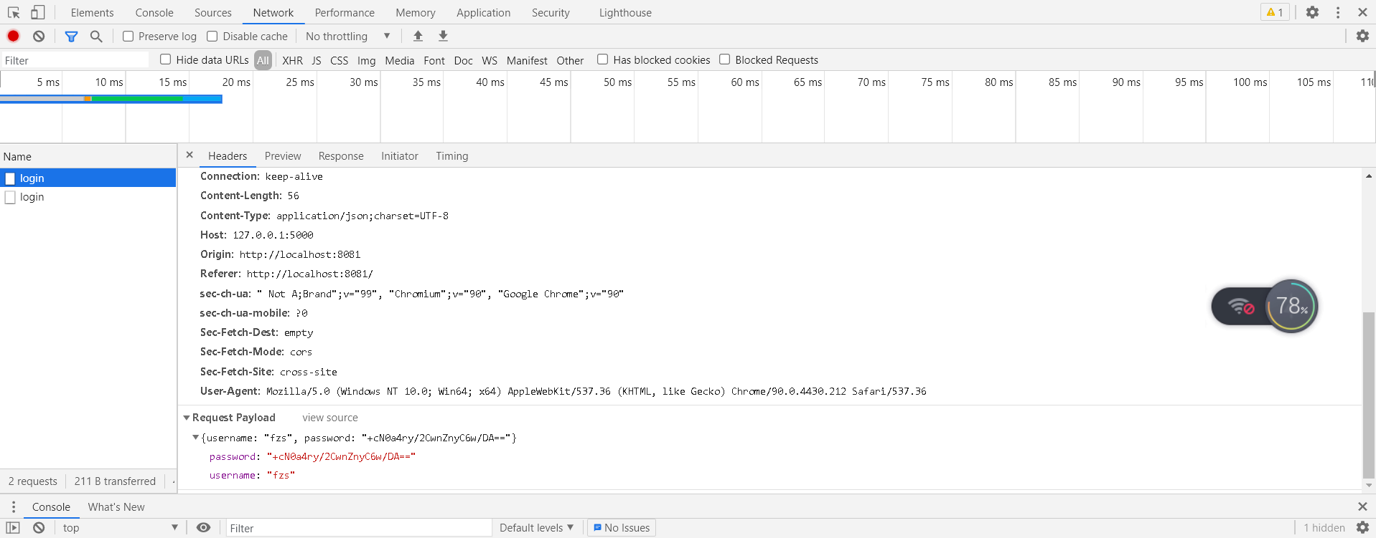
（2）解决方法:使用axios自带的http拦截器，在向后端发送数据前拦截下来，将header做相关处理，之后再向后端发送请求。

- 目标遍历漏洞系统：目标遍历是由于WEB服务器或WEB应用程序对用户输入文件名称的安全性验证不足而导致的一种安全漏洞，使得攻击者通过HTTP请求和利用一些特殊字符就可以绕过服务器的安全限制，访问任意受限文件，甚至执行系统命令。
- SQL注入漏洞：SQL注入攻击，被广泛用于非法获取网站控制权，是发生在应用程序的数据层上的安全漏洞。
- 漏洞情景：在登录时，用户输入用户名和密码之后，前端会将这两个数据发送给后端，此时，如果后端没有使用预编译语句集来调用查询数据库，而是使用了最原始的“字符串拼接法”来构造sql语句发送给数据库，不法分子可能使用这一疏忽来取巧，可以进入系统。如，再输入用户名时，输入一个已经预先知晓的与户名假设为sunhao，而不法分子输入sunhao’#就可以将#后面的比对密码部分给注释掉（password=xxx），从而实现不输入密码仅知道用户名即可登入系统。
- 解决方法：使用预编译语言集或者ORM映射，本次课程设计中使用的flask当中的SQLAlchemy包中的固定语法来调用查询数据库，即可避免该漏洞。
- 文件下载漏洞：WEB应用程序在处理文件下载时，接收用户指定的路径和文件名进行下载，攻击者利用此漏洞来下载服务器的其他文件甚至任意文件。
- 文件上传漏洞文件：文件上传的WEB程序未对文件类型和格式做合法性验证，导致攻击者可以上传WEB Shell或者非期望格式的文件。
（1）漏洞情景：留言板中涉及到的文件上传只有头像的上传功能。
（2）解决方法：头像上传时只能上传.jpg格式的图片。
8、日志不全或无操作日志的系统；
（1）漏洞情景：系统使用者或开发人员在使用该系统过程中，可能会出现开发时不可预见的错误或者随着使用时间的推移导致的不可预料的错误（如：内存占满，链接失效等），导致不能第一时间排查补错，造成重大损失；同时可以记录操作人员对网站的行为。
（2）解决方法：在项目文件夹下创建.log文件，用来记录系统使用过程中的操作或出现的错误。使用的是Flask自带的logging模块，将操作时间，请求种类，请求接口，状态码等信息记录在bbs.log当中。

9、渗透测试安全漏洞系统：
A 身份验证漏洞。
解决方法：在注册和修改密码时，密码长度必须大于8位数。
B 越权访问数据（垂直越权，平行越权）。
解决方法：我们开发的web系统中虽然没有多种身份的登陆状态，但是可以区分“未登录”和“登录”状态。在缺陷系统中，我们的系统可以被处于“未登录”状态下的不法分子直接进入“/changePass”等页面修改上一个登录过的用户的密码等相关信息，这一问题被我们在完整系统中在后端加入第三方库JWT token、前端加入路由守护的方式解决，使得网站能够记录登陆状态并限制未登录、未授权用户访问敏感信息页面。
C 敏感数据泄露或者传输显示时可见。
解决方法：我们在缺陷系统中将前端用户输入的用户名和密码，未作任何加密修饰处理便传递给后端写入数据库或者比对关键字，经我们上网搜寻资料可发现，不法分子可能在该过程中拦截数据包并暴力破解其中的结构获取到用户信息。在完整系统中，我们加入了双重保险，第一个是使用vue中的crypto加密方式对用户密码进行加密，传递给后端并写入数据库；在接收过程中（如登录功能），前端接收后端的加密密码，用特定的解码方式解密获取真正的密码进行验证。第二种是使用JWT包将用户信息包装在JWT数据当中，JWT数据有自己独特的编码和解码方式，这一方式定位在后端代码当中，用户信息用JWT编码方式与token的注册时间以及有效期还有开发人员自己设定的密钥绑定在一起共同发送给前端保存，前端向后端发送数据时会在http请求头部中加入该JWT包发送给后端验证。

三、 进度计划
序号 | 设计(实验)内容 | 完成时间 | 备注
1 | 缺陷系统分析和设计 | 5月20号之前
2 | 缺陷系统开发； | 6月15号之前
3 | 目标网站测试并记录测试结果 | 6月30号之前
4 | 撰写测试报告 | 7月10号之前

四、 设计（实验）成果要求
1、掌握渗透性测试的基本步骤和方法；以及软件系统如何避免相关缺陷和漏洞；
2、根据课题的要求进行相应环节的测试工作，需要体现在设计报告中；
3、基本掌握实际软件工程中与软件测试有关的相关文档的编制。
五、 考核方式
本次课程设计学生成绩主要由学生测试用例，学生编写的软件测试文档，并结合学生的动手能力，独立分析解决问题的能力和创新精神，以及学习态度综合考评。
成绩分优、良、中、及格和不及格五等。 考核及评分标准标准包括以下技术和功能点：
项目任务内容 | 所占分数比例%） | 任务功能点说明
缺陷系统开发 | 60 | 了解渗透性测试的一般步骤和方法；  市面上常见的渗透性测试工具的使用
测试部分 | 40 | 针对某个web应用的功能，进行测试的步骤和过程

日 期： 2021年7月8日

附录（设计流程图、程序、表格、数据等）

参考文献或者网址
1. 专著[M]、论文集[C]、学位论文[D]、报告[R]
[序号]主要责任者．文献题名［文献类型标识］．出版地：出版者，出版年．起止页码（任选）．
2. 期刊文章[J]
[序号]主要责任者．文献题名[J]．刊名，年，卷（期）：起止页码．
3. 论文集中的析出文献
[序号]析出文献主要责任者．析出文献题名[A]．原文献主要责任者．原文献题名[C]．出版地：出版年．析出文献起止页码．
4. 报纸文章[N]
[序号]主要责任者．文献题名[N]．报纸名，出版日期（版次）．
5. 专利
[序号]专利所有者．专利题名[P]．专利国别：专利号，出版日期．
6. 电子文献（数据库[DB]，计算机程序[CP]，电子公告[EB]
[序号]主要责任者．电子文献题名［电子文献及载体类型标识］．电子文献的出处或获得地址，发表或更新日期／引用日期．
具体格式参考：《信息与文献参考文献著录规则》GB／T 7714-2015.

